DOVE DEVO CAMMINARE ?

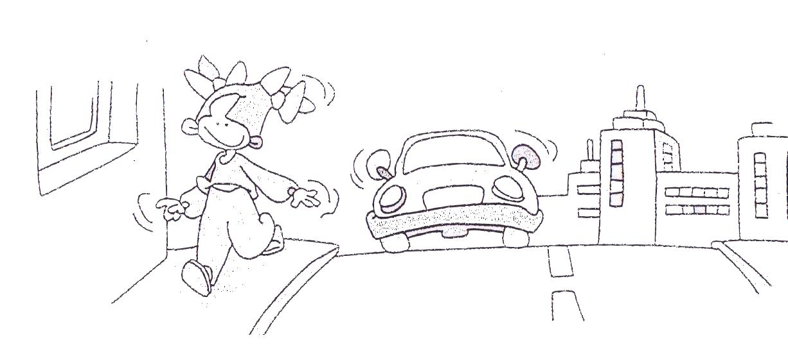 | SUL MARCIAPIEDE
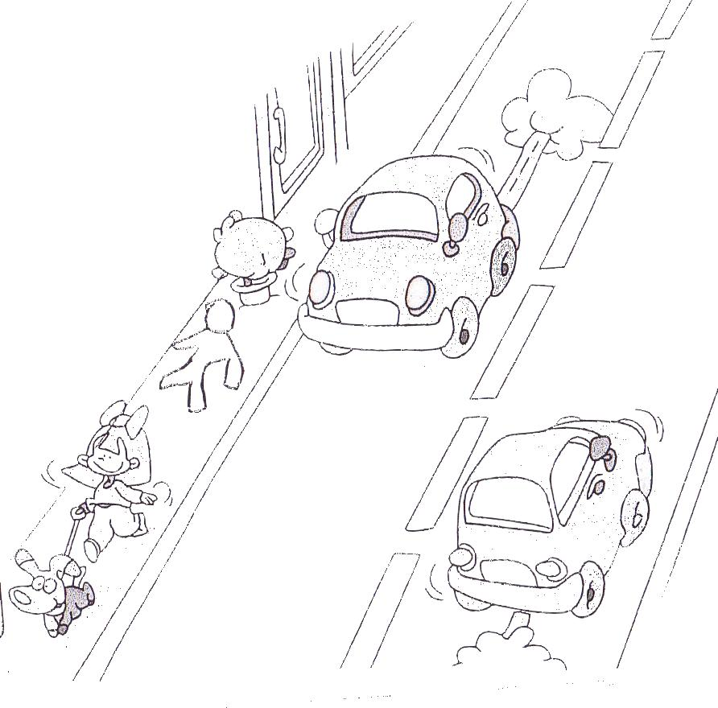 | NEGLI SPAZI RISERVATI AI PEDONI
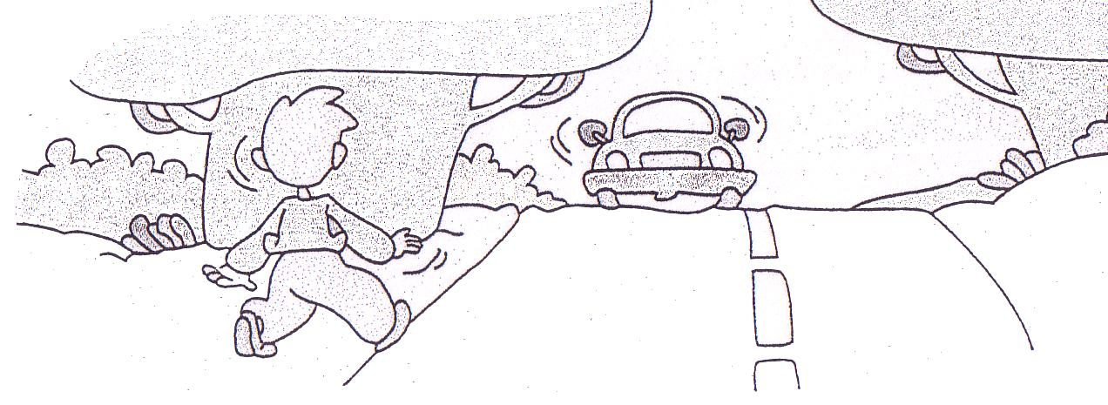 | DOVE NON CI SONO SPAZI RISERVATI AI PEDONI,SI CAMMINA ALLA PROPRIA SINISTRA ,IN MODO DA VEDERE SE SOPRAGGIUNGONO VEICOLI
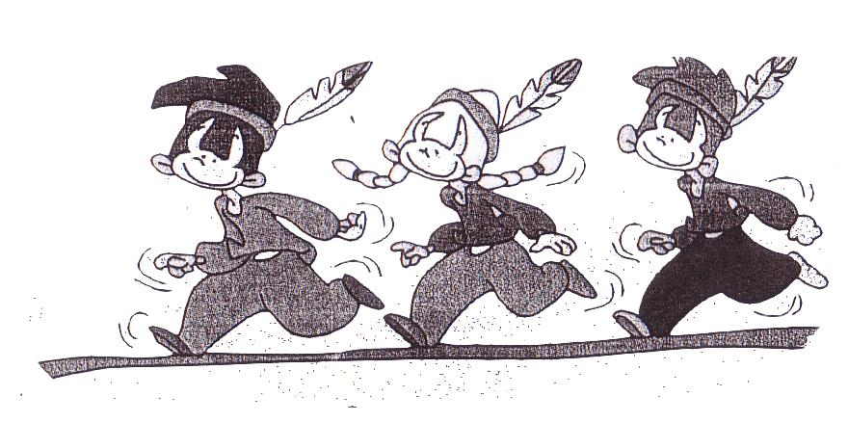 | SE SIAMO IN TANTI CAMMINIAMO AD UN PASSO DI DISTANZA E,SE LA STRADA E’ STRETTA,IN FILA INDIANA.

